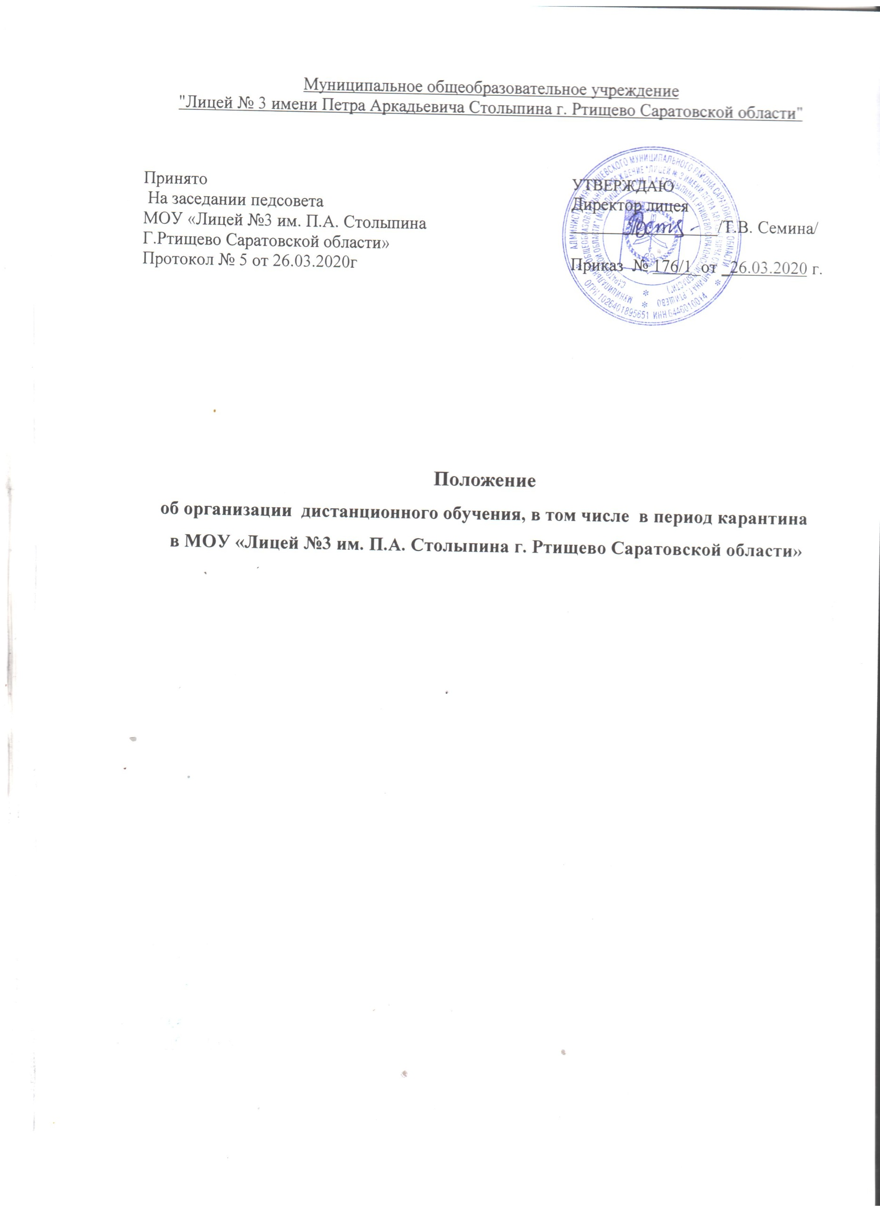
1. Общие положения
1.1. Настоящее положение об организации дистанционного обучения, в том числе в период карантина (далее – Положение) разработано с целью установления единых подходов к деятельности МОУ «Лицей №3 им. П.А. Столыпина г. Ртищево Саратовской области» (далее – Лицей), обеспечения усвоения учащимися обязательного минимума содержания образовательных программ и регулирует организацию дистанционного обучения, в том числе в период карантина.
1.2. Настоящее Положение является нормативным локальным актом Лицея и обязательно к исполнению всеми участниками образовательных отношений.
1.3. Нормативной базой для реализации настоящего Положения являются:
1. Федеральный закон от 29 декабря 2012 года № 273-ФЗ (ред. от 01.03.2020) «Об образовании в Российской Федерации» (cтатья 16. Реализация образовательных программ с применением электронного обучения и дистанционных образовательных технологий).
2. Постановление Главного государственного санитарного врача Российской Федерации от 29 декабря 2010 года № 189 «Об утверждении СанПиН 2.4.2.2821-10 «Санитарно-эпидемиологические требования к условиям и организации обучения общеобразовательных организациях» (c изменениями и дополнениями 29 июня 2011 г., 25 декабря 2013 г., 24 ноября 2015 г., 22 мая 2019 г.).
3. Приказ Министерства просвещения РФ от 2 декабря 2019 года № 649 «Об утверждении Целевой модели цифровой образовательной среды».
4. Приказ Министерства просвещения Российской Федерации от 17 марта 2020 года N 104 «Об организации образовательной деятельности в организациях, реализующих образовательные программы начального общего, основного общего и среднего общего образования, образовательные программы среднего профессионального образования, соответствующего дополнительного профессионального образования и дополнительные общеобразовательные программы, в условиях распространения новой коронавирусной инфекции на территории Российской Федерации».
5. Порядок применения организациями, осуществляющими образовательную деятельность, электронного обучения, дистанционных образовательных технологий при реализации образовательных программ, утвержденный приказом Министерства образования и науки Российской Федерации от 23 августа 2017 года N 816 (зарегистрирован Министерством юстиции Российской Федерации 18 сентября 2017 г., регистрационный N 48226).
6. Письмо Министерства просвещения России от 19 марта 2020 года № ГД-39/04 «О направлении методических рекомендаций» (вместе с «Методическими рекомендациями по реализации образовательных программ начального общего, основного общего, среднего общего образования, образовательных программ среднего профессионального образования и дополнительных общеобразовательных программ с применением электронного обучения и дистанционных образовательных технологий») – https://docs.edu.gov.ru/document/id/1792.
7.Федеральный закон от 27.07.2006 № 152-ФЗ «О персональных данных».
8.Рекомендации Министерства просвещения России по организации обучения на дому с использованием дистанционных технологий – https://edu.gov.ru/distance.
9. Локальные нормативные акты МОУ «Лицей №3 им. П.А. Столыпина г.Ртищево Саратовской области» (далее Лицей).

1.4.Дистанционное обучение применяется для реализации основных образовательных программ начального общего, основного общего и среднего общего образования, а также программ дополнительного образования.
1.5.Согласие на дистанционное обучение оформляется в форме заявления родителя (законного представителя).
1.6. В период дистанционного обучения Лицей с 1 по 11 класс переходит на обучение с использованием дистанционных образовательных технологий (далее по тексту - ДОТ).
1.7. ДОТ - образовательные технологии, реализуемые в основном с применением информационно-телекоммуникационных сетей при опосредованном (на расстоянии) взаимодействии учащихся и педагогических работников.
1.8.Формы ДОТ: e-mail; дистанционные образовательные платформы в сети Интернет; интернет-уроки; онлайн-уроки, skype-общение, общение по видеоконференцсвязи (ВКС), социальные сети и т.д.
1.9.Образовательные отношения, реализуемые в дистанционной форме, предусматривают значительную долю самостоятельных занятий учащихся, не имеющих возможности ежедневного посещения занятий; методическое и дидактическое обеспечение этого процесса со стороны Лицея, а также регулярный систематический контроль и учет знаний учащихся.
1.10.Объявление о карантинном режиме, других мероприятиях, влекущих за собой приостановление учебных занятий, размещается в новостной ленте сайта Лицея.
1.11. Ответственность субъектов образовательного процесса в процессе обучения с использованием дистанционные технологий.
В процессе обучения с использованием дистанционные технологий субъекты образовательного процесса несут ответственность за различные аспекты деятельности в пределах своей компетенции.
Ответственность Лицея:
- за создание условий, соответствующих требованиям настоящего Положения;
- за обеспечение обучающихся информационными ресурсами;
- за обеспечение образовательного процесса квалифицированными кадрами, прошедшими специализированное обучение в области использования дистанционных технологий в образовательной деятельности;
- за соответствие реализуемых учебных программ государственным образовательным стандартам;
- за выполнение образовательных программ и соблюдение педагогами графика (расписания) учебных занятий;
- за организацию сопровождения обучающихся и их родителей (законных представителей) в процессе обучения с использованием дистанционных технологий.
Ответственность родителей (законных представителей): за обеспечение контроля выполнения ребенком учебного графика и заданий;
Ответственность обучающихся: за выполнение учебных требований.

2.Организация образовательных отношений в период
дистанционного обучения (в период карантина)

2.1. Директор Лицея издает приказ о временном переходе 1-11 классов в режим дистанционного обучения на основании указаний вышестоящих органов, управления образования и заявлений родителей (законных представителей).
2.2. Деятельность Лицея осуществляется в соответствии с утвержденным режимом работы, деятельность педагогических работников – в соответствии с установленной учебной нагрузкой, расписанием учебных занятий, иных работников – режимом рабочего времени, графиком сменности.
Обучение в дистанционной форме осуществляется по всем предметам учебного плана.
В обучении с применением ДОТ используются различные организационные формы учебной деятельности: лекции, консультации, самостоятельные и проверочные работы и др.
Самостоятельная работа обучающихся может включать следующие организационные формы (элементы) электронного и дистанционного обучения:
- электронный опрос с применением тестов, интерактивных заданий,
- устный опрос при проведении урока, занятия в режиме online,
- самостоятельная работа по учебнику,
- работа над проектом,
- написание сочинения, изложения.
- написание лабораторной работы, не требующей проведения непосредственно на учебных занятиях.
- написание реферата, доклада,
- презентация,
- прослушивание музыкальных произведений,
- выполнение комплекса упражнений,
- самостоятельная работа по предметам, организованная с использованием цифровых платформ и т.п.
2.3. Обучающийся получает консультации учителя по соответствующей дисциплине через электронную почту, программы ВКС, мобильный телефон, используя для этого все возможные каналы выхода в Интернет.
2.4. При отсутствии доступа в интернет основным инструментом для организации взаимодействия педагогов и обучающихся может служить стационарный или мобильный телефон.
В соответствии с имеющимися у обучающихся учебниками / учебными пособиями / учитель формулирует задания, вопросы, устанавливает сроки выполнения, затем делает рассылку материалов с помощью SMS и МMS-сообщений.
Задания, разработанные педагогом, должны быть невелики по объему, удобны для передачи по телефону.
Учащиеся имеют возможность консультироваться с учителем по телефону.
2.5. При дистанционном обучении с использованием интернет-ресурсов, обучающийся и учитель взаимодействуют в учебном процессе в следующих режимах:
- синхронно, используя средства коммуникации и одновременно взаимодействуя друг с другом (online);
- асинхронно, когда обучающийся выполняет какую-либо самостоятельную работу (offline), а учитель оценивает правильность ее выполнения и дает рекомендации по результатам учебной деятельности.
2.6. Текущий контроль, промежуточная аттестация при обучении обучающихся в дистанционном режиме проводится в соответствии с Положением о формах, периодичности и порядке проведения текущего контроля успеваемости и промежуточной аттестации обучающихся.
2.7. Результаты обучения, перечень изученных тем, текущий контроль знаний обучающихся в процессе освоения учебных курсов (изученных тем), фиксируются в электронных журналах, затем переносятся в бумажные журналы.
2.8. Государственная итоговая аттестация является обязательной для получающих образование с использованием технологий дистанционного обучения и проводится в соответствии с Положением о государственной итоговой аттестации выпускников 9, 11 классов (с изменениями и дополнениями).
2.9. При организации дистанционного обучения в режиме off-line и (или) on-line с использованием электронных образовательных ресурсов продолжительность урока должна соответствовать требованиям п. 10.18. СанПиН 2.4.2.2821-10 в части непрерывного использования компьютера:
- для учащихся 1 - 2-х классов - не более 20 минут,
- для учащихся 3 - 4 классов - не более 25 минут,
- для учащихся 5 - 6 классов - не более 30 минут,
- для учащихся 7 - 11 классов - 35 минут.
2.10. Директор Лицея:

- осуществляет контроль за организацией ознакомления всех участников образовательных отношений с документами, регламентирующими организацию работы Лицея в дни карантина и другие дни, связанные с необходимостью приостановления учебных занятий;
- контролирует соблюдение работниками Лицея карантинного режима, в том числе самоизоляцию;
- осуществляет контроль за реализацией мероприятий, направленных на обеспечение реализации образовательных программ;
- принимает управленческие решения, направленные на повышения качества работы Лицея во время карантина, в том числе в период самоизоляции.
2.11. Заместитель директора по учебно-воспитательной работе:
- организует разработку мероприятий, направленных на обеспечение выполнения образовательных программ обучающимися;
- определяет совместно с педагогами систему организации учебной деятельности с обучающимися во время карантина, в том числе в период самоизоляции: виды, количество работ, форму обучения (дистанционная, самостоятельная и др), сроки получения заданий обучающимися и предоставления ими выполненных работ, сроки размещения информации на сайте лицея;
- осуществляет информирование всех участников образовательных отношений (педагогов, обучающихся, родителей (законных представителей) обучающихся, иных работников Лицея об организации её работы, а так же о соблюдении карантинного режима с целью обеспечения сохранности жизни и здоровья обучающихся Лицея во время карантина, в том числе в период самоизоляции;
-осуществляет контроль за корректировкой календарно-тематического планирования рабочей программы педагогами Лицея;
- разрабатывает рекомендации для участников образовательных отношений по организации работы во время карантина, в том числе на период самоизоляции, организует использование педагогами дистанционных форм обучения, осуществляет методическое сопровождение и контроль за применением современных информационных технологий, методик, направленных на реализацию в полном объёме образовательных программ;
-организует учебно-воспитательную, научно-методическую, организационно-педагогическую деятельность педагогического коллектива в соответствии с планом работы Лицея в дистанционном режиме;
- анализирует деятельность по работе Лицея во время карантина, в том числе на период самоизоляции;
- ведёт мониторинг заполнения классных журналов, таблиц на сайте Лицея, выставления отметок учащимся в электронный журнал;
2.12. Классные руководители:
-проводят разъяснительную работу с родителями (законными представителями), доводят информацию о дистанционном обучении и его сроках через запись в «Дневник.ру», электронную почту, используя любые другие доступные виды электронной связи (Viber, WhatsApp, Вконтакт и др,) с родителями обучающихся или личное сообщение по стационарному (мобильному) телефону;
- доводят информацию до обучающихся и их родителей (законных представителей) о том, где , как осуществлять обратную связь (система «Дневник.ру», социальные мессенджеры Viber, WhatsApp, Вконт и др.) с учителями предметниками и как можно получать задания на период дистанционного обучения с целью выполнения программного материала, в том числе в
дистанционном режиме;
- информируют родителей о ходе дистанционного обучения, об успехах детей и проблемах, требующих внимания и мотивирования со стороны родителей;
- информируют родителей (законных представителей об итогах учебной деятельности их детей во время дистанционного обучения.

3. Организация педагогической деятельности

3.1.Продолжительность рабочего времени педагогических работников в период дистанционного обучения определяется исходя из учебной нагрузки каждого педагога в учебный период в соответствии с расписанием уроков.
3.2. Педагоги своевременно осуществляют корректировку календарно-тематического планирования с целью обеспечения освоения обучающимися образовательных программ в полном объеме при переходе на дистанционное обучение, ежедневно в соответствии с утвержденным расписанием уроков вносят домашние задания в электронный журнал, вносят оценки учащихся в электронный журнал, осуществляют обратную связь с учащимися в электронном виде, используя цифровые образовательные платформы, электронный журнал, электронную почту и т.п.
3.3. С целью прохождения обучающимися образовательных программ в полном объеме педагогические работники применяют разнообразные формы самостоятельной работы, дистанционные формы обучения. Информация о применяемых формах работы, видах самостоятельной работы доводится педагогическими работниками, классными руководителями до сведения обучающихся, их родителей (законных представителей) заранее, в сроки, устанавливаемые Лицеем.
3.4. Педагогические работники, осуществляющие обучение с использованием ЭО и ДОТ, вправе применять имеющиеся электронные ресурсы («Российская электронная школа», «Учи.ру», «Яндекс. Учебник» и другие, рекомендованные Минобразования Саратовской области.)
(«Российская электронная школа», «Учи.ру», «Яндекс. Учебник» и другие, рекомендованные Минобразования Саратовской области) или создавать собственные.
3.5. Самостоятельная работа обучающихся во время дистанционного обучения может оцениваться педагогом в соответствии с разработанным в лицее Положением об оценивании через обратную связь в электронном виде, либо через проверочные работы по предмету после окончания периода дистанционного обучения.
3.6. По темам и заданиям, вызвавшим затруднения у обучающихся при самостоятельном изучении, учителем проводится корректировка после окончания периода дистанционного обучения, пробелы устраняются через индивидуальную работу с обучающимися.
3.7. Учителя обязаны проверять выполненные обучающимися задания, комментировать их и давать в другой форме обратную связь обучающимся и родителям (законным представителям).
3.8.Текущий контроль успеваемости и промежуточная аттестация обучающихся при дистанционном обучении может осуществляться без очного взаимодействия с учителем.

4. Деятельность обучающихся и родителей (законных представителей) обучающихся в период дистанционного обучения (в период карантина)

4.1.Во время дистанционного обучения обучающиеся не посещают Лицей. Получение заданий и другой важной информации осуществляется через электронный журнал, сайт лицея, другие виды электронной связи по договорённости с учителем и классным руководителем.
4.2. Обучающиеся самостоятельно выполняют задания, изучают указанные темы

- целью прохождения материала, в том числе с применением дистанционных технологий, используя цифровые образовательные платформы, указанные учителем.

4.3. Обучающиеся предоставляют выполненные задания в соответствии с требованиями педагогов в электронном виде в сроки, установленные педагогами.
4.4.Родители (законные представители) обучающихся имеют право:
-получать от классного руководителя необходимую информацию в школе или через личное сообщение по телефону или e-mail;
- получать информацию о полученных заданиях и итогах учебной деятельности их ребенка в период дистанционного обучения, том числе через электронный дневник учащегося.
4.5. Родители (законные представители) обучающихся обязаны:
- осуществлять контроль выполнения их ребенком режима дистанционного обучения, соблюдения графика работы с педагогом;
- осуществлять контроль выполнения их ребенком домашних заданий.

5. Ведение документации
5.1. Педагогами проводится корректировка календарно-тематического планирования (при необходимости). В случае невозможности освоения учебных тем обучающимися самостоятельно, учитель-предметник может организовать прохождение материала после отмены ограничительных мероприятий на основе блочного подхода к преподаванию учебного материала или переносе части учебного материала на следующий учебный год (исключение 4, 9-11 классы), о чём делается специальная отметка в календарно-тематическом планировании.
5.2. Согласно расписанию уроков, в электронном журнале заполняются темы занятия в соответствии с изменениями, внесенными в календарно-тематическое планирование, домашние задания и другие задания для учащихся с указанием сроков их выполнения и формами оценивания.
5.3. Тема проверочной, практической, лабораторной работы и др., не требующей проведения непосредственно на учебных занятиях, заносится в электронный журнал в соответствии с изменениями, внесёнными в календарно-тематическое планирование.
5.4. Отметка обучающемуся за работу, выполненную во время дистанционного обучения, выставляется в графу журнала, соответствующую теме учебного занятия.
5.5. Отметка об отсутствии учащегося на уроке не ставится. Кроме случаев болезни учащегося (по сообщению от родителей) и если его состояние здоровья не позволяет выполнять учебные задания в указанные сроки (в журнал ставится-Б), по окончанию периода дистанционного обучения учащийся и его родители (законные представители) должны подтвердить сроки болезни ребенка справкой от врача.

6.Заключительное положение
6.1. Данное положение вступает в силу с момента его утверждения и действует до принятия нового в рамках действующего нормативного законодательного регулирования в области общего образования.

